Volumen II-Geología y Geomorfología-
La cuenca del río Atrato:

Se encuentra localizada en el noroccidente de Colombia, involucra los departamentos del Chocó y Antioquia. Tiene un área total de 36.586 km2
Atrato en el departamento del Chocó: 24.928 km2
Atrato en el departamento de Antioquia: 11.658 km2

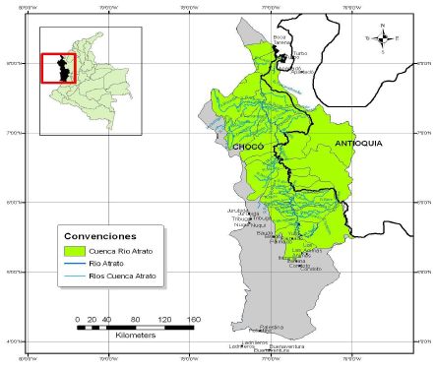

El clima del Chocó está influenciado por los siguientes factores:
- Influencia marítima

- Vientos de la costa pacífica: Los vientos saturados del occidente que son desviados por la corriente de Humboldt y atraídos por el vacío que crean las calmas ecuatoriales, son notorios en la zona durante la mayoría de los meses del año.

- Pluviosidad: Es el departamento y una de las zonas geográficas más lluviosas del mundo: más de 9.000 mm de precipitación anual

Orografía: La Cordillera Occidental separa tanto geográfica como climatológicamente al Chocó de la región Andina, situación que sumada a los otros factores produce el clima húmedo y superhúmedo chocoano.

Pisos térmicos:

El Departamento del Chocó en su gran mayoría de extensión es de valles bajos cálidos con altura inferior a 1.000 m.s.n.m. básicamente constituye un Piso Térmico Cálido, el cual a su vez se caracteriza por altas precipitaciones y altas temperaturas, con más de 250 días de lluvias al año.

Fisiografía:

El río Atrato nace en la vertiente occidental de la cordillera occidental, en el cerro El Plateado, sobre una cota de 3.600 m.s.n.m., en el municipio del Carmen de Atrato, en el departamento del Chocó.

Limitada por la cordillera Occidental al oriente, la serranía del Baudó al occidente y las prominencias del istmo de San Pablo al sur.

Su cuenca hidrográfica no es muy grande pero, al encontrarse en la zona de mayor precipitación pluvial de América, su caudal es inmenso.

La cuenca del río Atrato se considera como una de las cuencas de mayor rendimiento del mundo. El Atrato es el río con el mayor caudal relativo de agua en el mundo (0,112m3/s/km2), entendiendo esto como la comparación de su caudal promedio (4.082m3/s) en relación con su área de captación (36.586 km2), lo que lo convierte en un río muy navegable desde el Golfo hasta la ciudad de Quibdó y por lo tanto en el principal medio de transporte de la región.

El volumen promedio de su descarga se estima en 344 millones de m³/día, lo que corresponde a un aforo de 4.000-5.800 m³/s.

El río tiene una longitud entre Quibdó y su desembocadura de 494 km, un ancho variable entre 150 a 500 m y una profundidad máxima de 38 m que se encuentra en la confluencia de los brazos Montaño y Murindó.

Desemboca en el golfo de Urabá por 7 bocas (Leoncito, La Burrera, Coquitos (Bocas), Matuntugo, Pavas, El Roto y Tarena) que conforman el delta del río. Recibe a lo largo de su recorrido alrededor de 150 ríos y 3.000 quebradas.
(Está considerado por el Fondo Mundial de Vida Silvestre como uno de los bancos genéticos más ricos del mundo.)

El río Atrato forma un amplio valle de tierras planas y anegadizas. Varios caseríos y núcleos urbanos se asientan en la proximidad de sus riberas a lo largo de su extenso curso. Los más importantes son: La Honda, Tumaradó, Riosucio, Domingodó, Curvaradó, Vigía de Curvaradó, Vigía del Fuerte, Bellavista, Buchadó, Tagachí, Beté, Quibdó.
A esta fuente vierten sus aguas numerosos afluentes entre los que se destacan: Cabí, Negua, Quito, Munguidó, Beté, Buey, Bebará, Bebaramá, Tagachí, Murri, Arquía, Buchadó, Bojayá, Murindó, Opogadó, Montaño, Curvaradó, Domingodó, Truandó, Salaquí, La Larga y Cacarica.

Alto Atrato: El área comprendida desde su nacimiento hasta la población de Yuto.

Medio Atrato: Desde la población de Yuto hasta el río Murindó. Es una región cenagosa, cubierta de selva húmeda y de alta precipitación.

Bajo Atrato: Entre el río Murindó y la población de Riosucio. Es una región también cenagosa pero su llanura de inundación es más ancha que la del medio Atrato.

Darién y en el Golfo de Urabá: la fisiografía es típica de deltas controlados fluvialmente.

Características del piso: La cuenca del río Atrato está constituida por rocas ígneas, volcánicas e intrusivas, rocas sedimentarias y depósitos cuaternarios por los que transcurre el río.

Llaura de inundación del río Atrato:

el río Atrato transita desde Quibdó hasta su desembocadura en el Golfo de Urabá a través de una llanura de inundación conformada por depósitos aluviales continentales recientes, que básicamente están constituidos por gravas, arenas, limos y arcillas no litificadas.

-- Los ríos se clasifican de acuerdo al patrón de tránsito de su canal principal en la llanura aluvial, por patrón de tránsito se entiende cómo se ve el río desde una toma aérea, fotografía o imagen de satélite. Dicho patrón está controlado por el gradiente del río, el caudal y sus fluctuaciones y el tipo y cantidad de sedimentos.

El río Atrato es un río meandriforme (curvas) que muestra un alto grado de sinuosidad (concavidad-huecos-) de su canal.

Características de las relaciones geométricas del río Atrato:
(Debido a las relaciones geométricas, el canal del río Atrato ocupa solamente una parte relativamente pequeña de su llanura de inundación, en la que se distingue el canal activo, depósitos puntuales de bancos de arena, meandros abandonados, meandros cortados, diques naturales, abanicos de desborde y depósitos orgánicos ricos en turba. Con base en lo anterior es fácil distinguir entre los depósitos de canal y los depósitos cerca al canal, los cuales son relativamente de grano más grueso. Los sedimentos mucho más finos son depositados fuera del cinturón meándrico durante los eventos de inundación.)

Debido al clima superhúmedo de la cuenca del Atrato, la parte más baja de la llanura de inundación es mal drenada y se forman zonas de ciénaga y pantano, lo cual se evidencia aguas abajo del PK 300. Estas áreas se caracterizan por tener sedimentos muy finos (arcillas y limos) y es común que en presencia de vegetación se genere turba.

Playa, desembocadura del Atrato:

Estos depósitos marinos se encuentran distribuidos alrededor del Golfo de Urabá. Debido a la predominancia de arenas cuarzosas y material bioclástico su color es claro. Están constituidos por sedimentos no consolidados y medianamente seleccionados, de granulometría variable: gravilla, arena y limo, pero con predominio de la fracción fina angulosa. Mineralógicamente están compuestos en su mayoría de líticos, cuarzo y mica, con contenido variable de material bioclástico. Se caracterizan por estar desprovistos de vegetación. Todos los depósitos de playa son recientes (Holoceno superior). Los más antiguos presentan coberturas de vegetación arbórea y arbustiva, producto de la colonización natural de las especies o plantaciones de palmas de coco sembradas por el hombre.

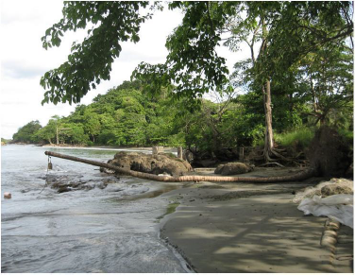

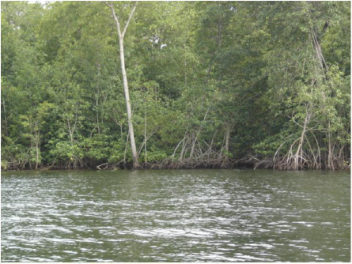
Depósito intermareal cubierto de mangle.

Marco geotectónico global: INFORMACIÓN GENERAL

La corteza terrestre puede tener hasta 70 km de espesor en los océanos y más de 150 km en los continentes; dicha corteza está fracturada en fragmentos que se conocen con el nombre de placas tectónicas.

Todo el Pacífico colombiano está localizado sobre la zona de influencia directa del denominado “Cinturón de Fuego del Pacífico (Conjunto de fronteras de placas tectónicas, las cuales recorren todo el océano Pacífico desde las costas de Asía hasta las costas de América)” donde la actividad tectónica es intensa, ya que se produce una colisión entre cuatro placas: Nazca, Cocos, Caribe y Suramericana.

La placa Nazca (corteza oceánica) se emplaza por debajo de la placa Suramericana (corteza continental) y generan la cordillera de los Andes. Como ha sido ampliamente demostrado por la teoría de la tectónica de placas el mecanismo de ascenso y descenso del magma es el responsable de la expansión de los fondos oceánicos y de la actividad volcánica submarina.

En los fondos oceánicos del Pacífico se dan procesos de expansión en dorsales que generan actividad magmática basáltica. Las placas tectónicas están dentro de lo que se conoce como Litosfera y se mueven pasivamente arrastradas por las corrientes de convección que se dan en la Astenosfera, generando las geoformas de la superficie de la tierra. Algunas de las placas chocan entre si y forman lo que se denomina zona de subducción, en la cual una placa de composición de corteza oceánica (Placa Nazca) se emplaza por debajo de una placa de corteza continental (Placa de Suramérica), generando relieves como la cordillera de los Andes, a la cual pertenecen las tres cordilleras colombianas. Las zonas de colisión de placas se conocen como márgenes destructivas o convergentes.

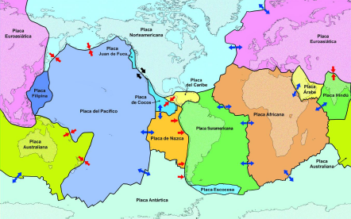

toda la zona pacífica de Colombia se encuentra catalogada como de amenaza sísmica alta.

LOS PUNTOS CRÍTICOS PARA LA NAVEGACIÓN DEL RÍO ATRATO:
- Delta
- Bifurcaciones
- Curvas pronunciadas
- sitios de baja profundidad

El hecho de que la hoya del Atrato sea baja y de escaso declive explica la lentitud de su corriente y la formación de ciénagas y pantanos y de los continuos desbordamientos de las tierras que baña, fue descrito por Alejandro de Humboldt como una larga laguna en movimiento.

La escasa profundidad del lecho marino en el golfo de Urabá; la baja intensidad de sus corrientes de deriva litoral; el enorme caudal del río Atrato, con su abundante carga de sedimentos en forma de aluviones y quizás la predominancia de sales de calcio y magnesio en las aguas del mar, probablemente sean los factores que han contribuido al desarrollo del delta.

Manglares en el Delta del Río Atrato (Rizophora mangle):

Mangle: Este es uno de los árboles más significativos de la región del Urabá. La destrucción de los bosques de mangle es uno de los problemas ambientales más críticos en la región. Los manglares dominan las costas tropicales y tienen un rol muy importante para los seres humanos, sin embargo, son uno de los ecosistemas más amenazados debido en parte a la deforestación. Los manglares proveen, regulan, apoyan y ofrecen servicios culturales. Son apreciados por proveernos con madera, fibras y productos no leñosos, combustibles (leña y carbón), alimentos (pesquería), productos bioquímicos y agua dulce. El papel de los manglares en la modulación climática e hidrológica, en el control de la erosión, la protección contra los riesgos naturales, la formación del suelo y el ciclo de nutrientes ha sido reconocido recientemente. Además, los tipos de manglares, por ejemplo, fluvial, flecos, cuenca, proporcionan servicios específicos y apoyan pesquerías costeras, como también pueden proporcionar diferentes capacidades de captura de carbono.

Este paisaje geomorfológico abarca las áreas bajas y pantanosas que resultan de la colmatación con lodos y cienos marinos, materia orgánica y arcilla, de las cubetas aisladas del mar por barras de playa, cordones litorales y rebordes deltaicos. Como a estas unidades llegan fangos procedentes de la deriva litoral y aluviones continentales, entonces se consideran de carácter fluvio-marino.

En Resumen:

Litoestratigraficamente la cuenca del río Atrato está constituida por rocas ígneas, volcánicas e intrusivas, rocas sedimentarias y depósitos cuaternarios por los que transcurre el río. Las edades de las diferentes litofacies presentes va desde el cretáceo superior (96 M.a.) hasta nuestros días.

El río Atrato es un río meandriforme que muestra un alto grado de sinuosidad de su canal.

La cuenca del río Atrato se considera como una de las cuencas de mayor rendimiento del mundo. El Atrato es el río con el mayor caudal relativo de agua en el mundo (0,112m3/s/ km2), entendiendo esto como la comparación de su caudal promedio (4.082m3/s) en relación con su área de captación (36.257 km2). Lo que lo convierte en un río muy navegable desde el Golfo hasta la ciudad de Quibdó y por lo tanto en el principal medio de transporte de la región.

El río Atrato, en el tramo entre Quibdó y su desembocadura tiene una longitud de 494 km, medido por el brazo Montaño, un ancho variable entre 150 a 500 m y una profundidad máxima de 38 m que se encuentra en la confluencia de los brazos Montaño y Murindó.

